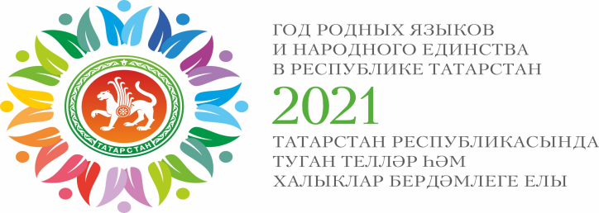

Информационная справка
МБДОУ «Детский сад №7 «Колосок» комбинированного вида г. Нурлат РТ
по проведенным мероприятиям в рамках Года родных языков и
народного единства за ноябрь 2021 года

МО | Всего мероприятий (единиц) | Количество участников (чел.) | Доля от общего количества детей (%)
Нурлатский муниципальный район | 4 | 30 | 57%

МО | Наименование мероприятия | Количество участников | Информация о мероприятии
Нурлатский муниципальный район | 6 ноября – День Конституции Татарстан/6 ноябрь-Татарстан Конституциясе көне | 10 | Дать представление о Конституции, ознакомить с символикой: флагом, гербом, гимном. Воспитывать гордость за свою страну./ Конституция турында тамаша бирергә, символика: флаг, герб, гимн белән таныштырырга. Үз илең өчен горурлык тәрбияләү
 | «Мой Татарстан» тематическое занятие/"Минем Татарстан" тематик дәрес | 10 | Воспитать любовь к родному краю, к ее природе, бережное отношение к ней, уважение и гордость за свой народ./ Туган якка, аның табигатенә мәхәббәт тәрбияләү, аңа сакчыл караш, үз халкың өчен хөрмәт һәм горурлык тәрбияләү.
 | Фотоколлаж “ Край родной, край любимый”/ "Туган ягым, яраткан туган ягым"фотоколлажы | 7 | Популяризация истории родного края, воспитание чувства патриотизма, любви к родному краю. Эстетическое воспитание молодёжи и приобщение её к фотоискусству, повышение профессионального мастерства, отражения в фотоматериалах истории родного края./ Туган як тарихын популярлаштыру, патриотизм хисе, туган якка мәхәббәт тәрбияләү. Яшьләргә эстетик тәрбия бирү һәм аны фото сәнгатенә җәлеп итү, һөнәри осталыкны күтәрү, туган як тарихындагы фотоматериалларда чагылдыру.
 | Занятие и использование лэпбука в коррекционной - развивающей работе с детьми ОВЗ./ Дәрес һәм лэпбукны коррекцияләү һәм үстерү эшендә ОВЗ балалары белән куллану | 3 | Развивать зрительное восприятие. мелкую моторику, наглядный образ мышления, внимания, память, воображения. Тренировать общую и мелкую моторику, координацию движений, развивать память, определять цвета./ Кабатлау. вак моторика, күрсәтмә фикерләү, игътибар, хәтер, сурәт. Күнегүләр гомуми һәм вак моторика, хәрәкәтләрне координацияләү, хәтерне үстерү, төсләрне билгеләү

